招 标 文 件

项目编号：JSZC-320581-SZZM-G2024-0002
项目名称：常熟市董浜镇新民公墓、徐北公墓骨灰存放架穴位
项目属性：货物类项目

苏州正源项目管理有限公司
2024年4月12日

目 录
第一章 投标邀请 1
一、项目基本情况 Error: Reference source not found
二、申请人的资格要求 Error: Reference source not found
三、获取招标文件 Error: Reference source not found
四、提交投标文件截止时间、开标时间和地点 Error: Reference source not found
五、公告期限 Error: Reference source not found
六、其他补充事宜 Error: Reference source not found
七、本次招标联系事项 Error: Reference source not found
第二章 投标人须知 4
一、总则 4
二、招标文件 4
三、投标文件的编制 5
四、投标文件的递交 6
五、开标与评标 6
六、定标 9
七、授予合同 10
第三章 合同文本 12
第四章 采购需求 18
一、项目说明： 18
二、货物清单： 18
三、技术性能参数要求： 21
五、投标报价要求： 23
六、货物初验及检测： 24
七、质量保证和售后服务要求： 24
八、安装人员要求： 24
第五章 评标方法与评标标准 25
第六章 投标文件格式 28
附件1 开标一览表 Error: Reference source not found
附件2 报价明细表 31
附件3 技术要求响应及偏离表 32
附件4 商务要求响应及偏离表 33
附件5 具备履行合同所必需的设备和专业技术能力的书面声明 34
附件6 参加政府采购活动前 3 年内在经营活动中没有重大违法记录的书面声明 35
附件7 法人授权书 36
附件8 投标函 37
附件9 中小企业声明函 38
附件10 残疾人福利性单位声明函 39
附件11 实质性要求响应及偏离表 40
附件12 方案设计及产品性能说明 41
附件13 生产供货及安装计划措施 42
附件14 质量保证及售后服务承诺 43
附件15 业绩一览表 44

第一章 投标邀请
项目概况
常熟市董浜镇新民公墓、徐北公墓骨灰存放架穴位 JSZC-320581-SZZM-G2024-0002 招标项目的潜在投标人应在线上 获取招标文件，并于2024-05-10 13:00 （北京时间）前递交投标文件。
一、项目基本情况
项目编号：JSZC-320581-SZZM-G2024-0002
项目名称： 常熟市董浜镇新民公墓、徐北公墓骨灰存放架穴位
预算金额：132.000000万元
最高限价（如有）：
无
采购需求：
本项目采购内容为常熟市董浜镇人民政府所需的常熟市董浜镇新民公墓、徐北公墓骨灰存放架穴位，包括设计、供货及安装。
合同履行期限：
合同签订后的60日历天内完成。
本项目（是/否）接受联合体投标：不接受联合体
二、申请人的资格要求：
（一）满足《中华人民共和国政府采购法》第二十二条规定；
1.法人或者其他组织的营业执照（扫描件）。
2.具备履行合同所必需的设备和专业技术能力的书面声明（格式见附件5）。
3.参加政府采购活动前 3 年内在经营活动中没有重大违法记录的书面声明（格式见附件6）。
4.法人授权书（格式见附件7）。
5.中小企业声明函（格式见附件9）或残疾人福利性单位声明函（格式见附件10）或省级以上监狱管理局、戒毒管理局（含新疆生产建设兵团）出具的属于监狱企业的证明文件。
（二）落实政府采购政策需满足的资格要求：
本项目专门面向中小企业采购，所属行业为制造业，投标时须提供《中小企业声明函》。
注：对残疾人福利性单位、监狱企业视同小型、微型企业，但须按要求提供有关声明函或证明文件。
（三）本项目的特定资格要求：
1.未被“信用中国”网站（www.creditchina.gov.cn）列入失信被执行人、重大税收违法案件当事人名单、政府采购严重失信行为记录名单。
三、获取招标文件
时间：2024年04月12日 至2024年04月23日 ，每天上午00:00-12:00,下午12:00-23:59 （北京时间，法定节假日除外）
地点：线上
方式：自行下载
售价：0.00元
四、提交投标文件截止时间、开标时间和地点
2024-05-10 13:00 （北京时间）
地点：苏采云系统
五、公告期限
自本公告发布之日起5个工作日。
六、其他补充事宜
1、根据省财政厅《关于更换全省政府采购交易系统CA数字证书和电子签章的通知》（苏财购〔2023〕101号），“苏采云”系统目前支持的CA数字证书、电子签章为江苏省电子政务证书认证中心CA和方正国际软件（北京）有限公司电子签章。供应商参与本项目采购活动需办理、使用上述CA证书和电子签章，具体办理方法请访问“苏采云”系统登录页面（http://jszfcg.jscz.gov.cn/jszc/login）点击“新CA办理指南”进行查阅，江苏省内各地区办理的“苏采云”系统下的政务CA证书全省通用。
2、投标人在“苏采云”系统操作过程中如有疑问，请按以下方式联系：
CA技术咨询电话：400-608-6099；电子签章技术咨询电话：15380932027、15371015030、13675197356、13675197221；系统使用指导与咨询电话：13914088964 ，18261002950，0512-69820854，0519-86722802。
3、有关本次采购的事项若存在变动或修改，敬请及时关注苏州正源项目管理有限公司在“苏州市政府采购网”发布的更正公告，并按规定获取相关信息内容。
4、本次采购项目有关时间要求均以北京时间为标准，使用24小时制。
5、本次招标不收取投标保证金。
七、对本次招标提出询问，请按以下方式联系。
1.采购人信息
单位名称：常熟市董浜镇人民政府
单位地址：常熟市董浜镇
联系人：唐建锋
联系电话：0512-52681057
2.采购代理机构信息（如有）
单位名称：苏州正源项目管理有限公司
单位地址：常熟市珠江路84号
联系人：徐怡婷
联系电话：0512-52810812
3.项目联系方式
项目联系人：徐怡婷
电话：0512-52810812

第二章 投标人须知

一、总则

1、采购方式及适用法律
1.1 本次招标采取公开招标方式，本招标文件仅适用于招标公告中所述项目。
1.2 本次招标及由此产生的合同受中华人民共和国有关的法律法规制约和保护。

2、定义
2.1 “采购人”系指购买本项目货物并接受相关服务的国家机关、事业单位、团体组织。
2.2 “采购代理机构”系指依法接受采购人委托，从事货物和服务等政府采购业务的采购代理机构（以下简称“代理机构”）。本项目采购代理机构为苏州正源项目管理有限公司。
2.3 “投标人”系指响应招标、参加投标竞争的供应商。

3、合格的投标人
3.1 满足招标公告中供应商的资格要求的规定，详见《第一章 投标邀请》中投标人资格要求。
3.2 满足本文件实质性要求和条件的规定。

4、投标费用
4.1 无论投标过程中的做法和结果如何，投标人应自行承担所有与准备和参加投标有关的全部费用。
4.2 本次招标不收取采购文件工本费，但收取采购代理服务费用。
本次招标项目中标服务费由中标人支付，在发中标通知书时中标人向采购代理机构支付服务费壹万叁仟元整，一次性付清。
苏州正源项目管理有限公司指定账户：
账 户 名：苏州正源项目管理有限公司常熟咨询部
开户银行：中国工商银行股份有限公司常熟支行
帐 号：1102024809001106904

5、招标文件的约束力
5.1 投标人一旦参加本项目采购活动，即被认为接受了本招标文件的规定和约束。

二、招标文件

6、招标文件构成
6.1 招标文件由以下部分组成：
（1）投标邀请
（2）投标人须知
（3）合同文本
（4）采购需求
（5）评标方法与评标标准
（6）投标文件格式
请仔细检查招标文件是否齐全，如有缺漏请立即与代理机构联系解决。
6.2 投标人应认真阅读招标文件中所有的事项、格式、条款和规范等要求。按招标文件要求和规定编制投标文件，并保证所提供的全部资料的真实性，以使其投标文件对招标文件作出实质性响应，否则其风险由投标人自行承担。
6.3 招标文件及其更正事项如不是直接从指定媒体地址下载获得的，采购人或代理机构对招标文件及其补遗的真实性、完整性不承担任何责任。

7、招标文件的澄清、修改
7.1 出于实际需要或澄清投标人问题的情况下，代理机构可对已发出的招标文件进行必要的澄清或者修改，并将在指定媒体上发布。各投标人应在投标截止时间前关注苏州市政府采购网“补充通知”栏，按规定获取相关信息内容，否则其投标风险由投标人承担。
7.2 代理机构有权按照法定的要求顺延投标截止时间和开标时间。
7.3 有关澄清或者修改的内容将作为招标文件的组成部分，对所有投标人具有约束力。

三、投标文件的编制

8、投标文件的语言及度量衡单位
8.1 投标人提交的投标文件以及投标人与代理机构就有关投标的所有来往通知、函件和文件均应使用简体中文。
8.2 除技术性能另有规定外，投标文件所使用的度量衡单位，均须采用国家法定计量单位。

9、投标文件构成
9.1 投标人编写的投标文件应包括资格证明文件、开标一览表、报价明细表、投标函、技术（或商务）要求响应及偏离表、详细配置表、项目实施方案、其他证明文件等部分。
9.2 如标书制作工具中格式和内容与指定媒体发布的招标文件不一致，请以指定媒体发布的招标文件为准。

10、证明投标人及投标标的符合招标文件规定的文件
10.1 投标人应按照招标文件要求提交证明文件，证明其及投标标的符合招标文件规定。
10.2 招标文件对证明文件无明确形式要求的，证明文件可以以文字资料、图纸和数据等形式提交。

11、投标函和开标一览表
11.1 投标人应按照招标文件中提供的格式完整、正确填写投标函、开标一览表。
11.2 对于采用货币报价的项目，开标一览表中的投标总报价应与报价明细表中的投标总报价一致，如不一致不作为无效投标处理，但评标时按开标一览表中价格为准。

12、报价明细表
12.1 投标人应按照招标文件规定格式填报报价明细表。
12.2 投标货币。投标文件中的单价和总价无特殊规定的采用人民币报价，以元为单位标注。招标文件中另有规定的按规定执行。

13、技术（或商务）要求响应及偏离表
13.1 投标人需对招标文件中的技术要求与商务要求逐项作出响应或偏离，并说明原因。
13.2 投标人需按照招标文件要求，在投标文件中提供与技术要求和商务要求相关的证明材料。
14、投标货物综合性能说明及其他
14.1 投标人需根据招标文件要求对拟提供货物的主要性能及功能、投标货物对采购人实际使用需求的满足性等进行说明。
14.2 投标人需按照招标文件要求，在投标文件中提供权威机构出具的投标货物的检测报告证明材料。

15、项目实施方案、服务承诺、业绩情况及其他
15.1 投标人需根据招标文件要求提供有关项目实施方案，如供货计划、安装调试方案、配合措施等。
15.2 投标人需根据招标文件要求提供有关质量保证和售后服务承诺，如免费质量保证期、售后服务机构及人员情况，及售后服务的响应能力等。
15.3 投标人需根据招标文件要求提供实施的同类材质项目业绩情况。

16、投标有效期
16.1投标有效期为代理机构规定的开标之日后六十（60）天。投标有效期比规定短的将被视为未实质性响应招标文件而予以拒绝。

17、投标有效期的延长
17.1在特殊情况下，代理机构于原投标有效期满之前，可向投标人提出延长投标有效期的要求。这种要求与答复均应采用书面形式。投标人可以拒绝代理机构的这一要求而放弃投标，同意延长投标有效期的投标人既不能要求也不允许修改其投标文件。受投标有效期约束的所有权利与义务均延长至新的有效期。

四、投标文件的递交

18、电子投标文件的递交
18.1投标人应当按照《苏采云系统供应商操作手册》规定，在投标截止时间前制作并上传电子投标文件。

19、投标截止日期
19.1 投标人上传电子投标文件的时间不得迟于招标公告中规定的投标截止时间。
投标人应充分考虑到网络环境、网络带宽等风险因素，如因投标人自身原因造成的电子投标文件上传不成功的按照本招标文件第二章第27.1.2条规定做无效投标处理。
19.2 代理机构可以按照规定，通过修改招标文件酌情延长投标截止日期，在此情况下，投标人的所有权利和义务以及投标人受制的截止日期均应以延长后新的截止日期为准。

20、投标文件的拒收
20.1 代理机构拒绝接收在其规定的投标截止时间后上传的任何投标文件。

21、投标文件的撤回和修改
21.1 投标文件的撤回
21.1.1 电子投标文件的撤回
投标人可在投标截止时间前，撤回其电子投标文件，具体操作方法见《苏采云系统供应商操作手册》。
21.1.2 投标人撤回电子投标文件，则认为其不再参与本项目投标活动。
21.2 投标文件的修改
21.2.1投标人可在投标截止时间前，对其电子投标文件进行修改，具体操作方法见《苏采云系统供应商操作手册》。
21.2.2 在投标截止时间之后，投标人不得对其电子投标文件作任何修改。
21.3 在投标截止时间至招标文件中规定的投标有效期满之间的这段时间内，投标人不得撤回其投标。

五、开标与评标

22、开标
22.1 代理机构将在招标公告中规定的时间和地点组织公开开标。投标人应当按照《苏采云系统供应商操作手册》规定，参加开标活动和在苏采云系统规定的时间内对投标文件进行解密。
22.2开标仪式由代理机构组织。苏采云系统将自动对项目进行开标，并宣布各投标人名称和投标价格。
22.3投标人在开标过程中涉及到的投标文件解密、开标结果确认等工作，应按照《苏采云系统供应商操作手册》规定执行。
22.4投标人如果对开标过程和开标记录有疑义，应当根据《操作手册》规定提出，如苏采云系统中《开标记录表》宣布后3分钟内未提出的，视同认可开标结果。

23、评标委员会
23.1 开标后，代理机构将立即组织评标委员会（以下简称评委会）进行评标。
23.2 评委会由采购人代表和有关技术、经济等方面的专家组成，且人员构成符合政府采购有关规定。
23.3评委会独立工作，负责评审所有投标文件并确定中标侯选人。

24、评标过程的保密与公正
24.1凡是与审查、澄清、评价和比较投标的有关资料以及授标建议等，采购人、评委、代理机构均不得向投标人或与评标无关的其他人员透露。
24.2在评标过程中，投标人不得以任何行为影响评标过程，否则其投标文件将被作为无效投标文件。
24.3 代理机构和评委会不向未中标的投标人解释未中标原因，也不公布评标过程中的相关细节。
24.4 采用综合评分法的项目，未中标的投标人可于中标结果公告期限届满之日起通过苏采云系统查看自己的评审得分及排序情况。

25、投标文件的澄清
25.1评标期间，评委会对投标文件中含义不明确、同类问题表述不一致或者有明显文字和计算错误的内容 ，有权要求投标人作出必要的澄清、说明或者补正。
投标人的澄清、说明或者补正不得超出投标文件的范围或者改变投标文件的实质性内容。
评标委员会并非对每个投标人都做澄清要求。
25.2需要供应商进行澄清、说明和补正的，评委会将通过苏采云系统向供应商发出“澄清要求函”，接到“澄清要求函”的投标人应当按照要求在苏采云系统中提交“澄清响应函”并加盖CA电子公章。澄清、说明和补正的内容作为投标文件的补充部分，具体操作方式见《苏采云系统供应商操作手册》。
25.3 接到评委会澄清、说明和补正要求的投标人如未按规定做出澄清、说明和补正，其风险由投标人自行承担。

26、对投标文件的初审
26.1投标文件初审分为资格审查和符合性审查。
26.1.1 资格审查：依据法律法规和招标文件的规定，由采购人对投标文件中的资格证明文件进行审查。资格审查的结论，采购人以书面形式向评委会进行反馈。
采购人在进行资格性审查的同时，将在“信用中国”网站（www.creditchina.gov.cn）查询投标人的信用记录，以确定投标人是否具备投标资格，查询结果留存并归档。
接受联合体的项目，两个以上的自然人、法人或者其他组织组成一个联合体，以一个供应商的身份共同参加政府采购活动的，联合体成员中任何一方存在不良信用记录的，视同联合体存在不良应用记录。
26.1.2 符合性审查：依据招标文件的规定，由评委会从投标文件的有效性、完整性和对招标文件的响应程度进行审查，以确定是否对招标文件的实质性要求作出响应。
26.1.3 未通过资格审查或符合性审查的投标人，代理机构将在苏采云系统中告知未通过资格审查或符合性审查的原因，评审结束后，代理机构将不再告知未通过资格审查或符合性审查的原因。
26.2在详细评标之前，评委会将首先审查每份投标文件是否实质性响应了招标文件的要求。实质性响应的投标应该是与招标文件要求的全部条款、条件和规格相符，没有重大偏离或保留的投标。
所谓重大偏离或保留是指与招标文件规定的实质性要求存在负偏离，或者在实质上与招标文件不一致，而且限制了合同中买方和代理机构的权利或投标人的义务，纠正这些偏离或保留将会对其他实质性响应要求的投标人的竞争地位产生不公正的影响。重大偏离的认定需经过评委会以少数服从多数的原则作出结论。评委决定投标文件的响应性只根据投标文件本身的内容，而不寻求外部的证据。
26.3如果投标文件实质上没有响应招标文件的要求，评委会将予以拒绝，投标人不得通过修改或撤销不合要求的偏离或保留而使其投标成为实质性响应的投标。
26.4评委会将对确定为实质性响应的投标进行进一步审核，看其是否有计算上或累加上的算术错误，修正错误的原则如下：
（1）投标文件中开标一览表内容与投标文件中相应内容不一致的，以开标一览表为准。
（2）大写金额和小写金额不一致的，以大写金额为准。
（3）单价金额小数点或者百分比有明显错位的，以开标一览表的总价为准，并修改单价。
（4）总价金额与按单价汇总金额不一致的，以单价金额计算结果为准。
同时出现两种以上错误的，按照前款规定的顺序修正。
26.5评委会将按上述修正错误的方法调整投标文件中的投标报价，并通过苏采云系统告知投标人，调整后的价格应对投标人具有约束力。如果投标人不接受修正后的价格，则其投标将被拒绝。
26.6采用最低评标价法的采购项目，提供相同品牌产品的不同投标人参加同一合同项下投标的，以其中通过资格审查、符合性审查且报价最低的参加评标；报价相同的，由评委会按照招标文件规定的方式（招标文件未规定的通过随机抽取的方式）确定一个参加评标的投标人，其他投标无效。
使用综合评分法的采购项目，提供相同品牌产品且通过资格审查、符合性审查的不同投标人参加同一合同项下投标的，按一家投标人计算，评审后得分最高的同品牌投标人获得中标人推荐资格；评审得分相同的，由评委会根据招标文件规定的方式（招标文件未规定的采取随机抽取的方式）确定一个中标候选人，其他同品牌投标人不作为中标候选人。
非单一产品采购项目，招标文件中将载明其中的核心产品。多家投标人提供的核心产品品牌相同的，按前两款规定处理。
26.7投标人在开、评标全过程中应保持通讯畅通，及时登录苏采云系统查阅、答复相关信息，并安排专人与代理机构及评委会联系。

27、无效投标条款和废标条款
27.1无效投标条款
27.1.1 投标人在苏采云系统规定的时间内未成功解密电子投标文件的。
27.1.2 投标人未按照招标文件要求上传电子投标文件的。
27.1.3同一投标人提交两个（含两个）以上不同的投标报价的。
27.1.4投标人不具备招标文件中规定资格要求的。
27.1.5投标人的报价超过了采购预算或最高限价的。
27.1.6未通过符合性审查的。
27.1.7不符合招标文件中规定的实质性要求和条件的（本招标文件中斜体且有下划线部分为实质性要求和条件）。
27.1.8 投标人被“信用中国”网站（www.creditchina.gov.cn）列入失信被执行人或重大税收违法案件当事人名单或政府采购严重失信行为记录名单，以及存在企业经营异常名录中被责令停产停业、吊销许可证或者执照，或者对经营活动中的违法行为处以200万元以上罚款的不良信用记录。
27.1.9 投标文件含有采购人不能接受的附加条件的。
27.1.10评标委员会认为投标人的报价明显低于其他通过符合性审查投标人的报价，有可能影响产品质量或者不能诚信履约的，将通过苏采云系统要求其在合理的时间内提供说明，必要时提交相关证明材料；投标人不能证明其报价合理性的，评标委员会应当将其作为无效投标处理。
27.1.11 本项目采购产品被财政部、国家发改委、生态环境部等列入“节能产品品目清单”、“环境标志产品品目清单”强制采购范围，而投标人所投标产品不在强制采购范围内的。（投标产品如属于政府强制采购节能产品品目清单范围内，投标文件中必须提供国家确定的认证机构出具的、处于有效期之内的该节能产品认证证书图片）
27.1.12 投标文件未按照招标文件要求加盖CA电子公章的。
27.1.13其他法律、法规及本招标文件规定的属无效投标的情形。
27.2废标条款
27.2.1符合专业条件的供应商或者对招标文件作实质响应的供应商不足三家的。
27.2.2出现影响采购公正的违法、违规行为的。
27.2.3因重大变故，采购任务取消的。
27.2.4评标委员会认定招标文件存在歧义、重大缺陷导致评审工作无法进行。
27.2.5 因苏采云系统系统故障原因造成开标不成功的。
27.3 投标截止时间结束后参加投标的供应商不足三家的处理：
27.3.1如出现投标截止时间结束后参加投标的供应商或者在评标期间对招标文件做出实质响应的供应商不足三家情况，按政府采购相关规定执行。

六、定标

28、确定中标单位
28.1中标候选人的选取原则和数量见招标文件第五章规定。
28.2 采购人应根据评委会推荐的中标候选人确定中标人。
28.3 代理机构将在指定媒体上发布中标公告，公告期限为1个工作日。
28.4 若有充分证据证明，中标人出现下列情况之一的，一经查实，将被取消中标资格：
28.4.1提供虚假材料谋取中标的。
28.4.2向采购人、代理机构行贿或者提供其他不正当利益的。
28.4.3属于本文件规定的无效条件，但在评标过程中又未被评委会发现的。
28.4.4与采购人或者其他供应商恶意串通的。
28.4.5采取不正当手段诋毁、排挤其他供应商的。
28.5. 有下列情形之一的，视为投标人串通投标，投标无效：
28.5.1不同投标人的投标文件由同一单位或者个人编制；
28.5.2不同投标人委托同一单位或者个人办理投标事宜；
28.5.3 不同投标人的投标文件载明的项目管理成员或者联系人员为同一人；
28.5.4不同投标人的投标文件异常一致或者投标报价呈规律性差异；

29、质疑处理
29.1 提出质疑的供应商应当是参与所质疑项目采购活动的供应商。潜在供应商依法获取其可质疑的采购文件的，可以对采购文件提出质疑。请将获取采购文件后打印留存的《投标供应商确认函》等必要的证明材料与质疑函一起递交，否则不予受理。
29.2供应商认为采购文件、采购过程和采购结果使自己的权益受到损害的，可以在知道或应知其权益受到损害之日起七个工作日内，以书面形式根据下述29.4条款的规定向代理机构或采购人提出质疑。上述应知其权益受到损害之日，是指：
29.2.1对可以质疑的采购文件提出质疑的，为收到采购文件之日或者采购文件公告期限届满之日；
29.2.2对采购过程提出质疑的，为各采购程序环节结束之日；
29.2.3对中标或者成交结果提出质疑的，为中标或者成交结果公告期限届满之日。
供应商应当在法定质疑期内一次性提出针对同一采购程序环节的质疑。供应商如在法定期限内对同一采购程序环节提出多次质疑的，代理机构、采购人将只对供应商第一次质疑作出答复。
29.3质疑函必须按照本招标文件中《质疑函范本》要求的格式和内容进行填写。供应商如组成联合体参加投标，则《质疑函范本》中要求签字、盖章、加盖公章之处，联合体各方均须按要求签字、盖章、加盖公章。
29.4 供应商对采购方式、招标文件中采购需求、供应商资格条件、评标方法和评标标准、合同文本及资格审查结果的询问、质疑请向采购人提出，由采购人负责答复。供应商对其他事项的询问、质疑请向代理机构提出，由代理机构负责答复。
采购人及代理机构只接收以纸质原件形式送达的质疑，建议供应商尽量通过邮寄方式提交质疑（采购人和代理机构不接受未填写快递运单的快件）。
采购人、代理机构质疑接收人及联系方式：详见招标文件“第一章 投标邀请”中“七、本次招标联系事项”下有关联系方式。
29.5 以下情形的质疑不予受理
29.5.1 内容不符合《政府采购质疑和投诉办法》第十二条规定的质疑。
29.5.2 超出政府采购法定期限的质疑。
29.5.3 以传真、电子邮件等方式递交的非原件形式的质疑。
29.5.4 未参加投标活动的供应商或在投标活动中自身权益未受到损害的供应商所提出的质疑。
29.5.5供应商组成联合体参加投标，联合体中任何一方或多方未按要求签字、盖章、加盖公章的质疑。
29.6 供应商提出书面质疑必须有理、有据，不得捏造事实、提供虚假材料进行恶意质疑。否则一经查实，采购人和代理机构有权依据政府采购的有关规定，报请政府采购监管部门对该供应商进行相应的行政处罚和记录该供应商的失信信息。

30、中标通知书
30.l 中标结果确定后，代理机构将向中标人发出中标通知书。请中标人在中标结果公告届满之日起30日内，使用CA数字证书登录苏采云系统及时下载中标通知书。因系统存储空间有限，自中标结果公告届满之日起30日后，苏采云系统不再保证提供下载中标通知书服务，因未及时下载而造成的不利后果由中标人自行承担。
30.2中标通知书将是合同的一个组成部分。对采购人和中标供应商均具有法律效力。中标通知书发出后，采购人改变中标结果的，或者中标供应商放弃中标项目的，应当依法承担法律责任。

七、授予合同

31、签订合同
31.l中标人应当在中标通知书发出之日起三十日内，按照招标文件确定的事项与采购人签订政府采购合同。
31.2 招标文件、中标人的投标文件及招标过程中有关澄清、承诺文件均应作为合同附件。
31.3 签订合同后，中标人不得将合同标的进行转包。未经采购人同意，中标人也不得采用分包的形式履行合同，否则采购人有权终止合同。转包或分包造成采购人损失的，中标人应承担相应赔偿责任。

32、货物（包含与货物相关的服务）的追加
32.1政府采购合同履行中，采购人需追加与合同标的相同的货物（包含与货物相关的服务）的，在不改变合同其他条款的前提下，可以与中标人协商签订补充合同，但所有补充合同的采购金额不超过原合同金额10%。

33、政府采购信用融资政策
33.1 中标供应商可凭政府采购合同办理融资贷款，详情请见苏州市政府采购网“政府采购合同信用融资”专栏。

第三章 合同文本

常熟市政府采购货物合同（参考）
编号：JSZC-320581-SZZM-G2024-0002
签订地点：常熟市
甲方：
乙方：
信用融资回款账户： （如有）
开户银行： （如有）

根据《中华人民共和国政府采购法》及其实施条例、《中华人民共和国民法典》等法律法规的规定，甲乙双方按照常熟市董浜镇新民公墓、徐北公墓骨灰存放架穴位 项目（项目编号：JSZC-320581-SZZM-G2024-0002）政府采购结果签订本合同。
第一条 定义
除非另有特别解释或说明，本合同有关词语应按如下定义解释：
1.1合同：甲方、乙方签署的与本项目相关的合同书、协议、附件、附录、其他文件和政府采购过程中的全部文件。
1.2甲方：购买本合同项下货物并接受相关服务的国家机关、事业单位、团体组织。
1.3乙方：提供本合同项下货物和服务的法人、其他组织或自然人。
1.4货物：根据合同规定乙方为完成本项目应向甲方提供的一切货物及备件、工具、手册、技术资料及其他材料。
1.5服务：根据合同规定乙方承担的与货物有关的辅助服务，包括但不限于货物的运输、保险、伴随服务（如安装、调试、测试、提供技术指导和支持、培训等）、售后服务及其他所有应由乙方承担的类似义务。
1.6合同总价：根据合同规定乙方在正确、及时、全面履行合同义务后甲方应支付给乙方的价款，包含了甲方购买货物及其相关服务的一切费用，包括但不限于货物本身的价值金额／乙方的利润／增值税及其他乙方应缴的税金／安装费／调试费／人工费／技术支持与培训／运输费用／保险费用／样品费用等一切费用，乙方不得以任何理由要求甲方支付合同总价以外的任何费用。
第二条 组成本合同的文件
2.1下列政府采购过程文件为本合同不可分割部分：
①中标或成交通知书；
②招标文件、竞争性谈判文件、询价文件、单一来源谈判记录、竞争性磋商文件等（以下统称“采购文件”）；
③乙方的投标文件或响应文件；
④乙方在报价过程中所作的其它承诺、声明、书面澄清等。
2.2上述文件之间如果出现不一致的，以甲方文件确定的内容为准，但乙方文件的内容对甲方更有利的，适用乙方文件。
2.3乙方文件应当符合采购文件确定的原则，如果乙方文件中的表述，形式上符合招标文件原则，但具体内容对甲方不利、对乙方有利的，视为背离采购文件，不予适用。
第三条 合同货物、总价
3.1合同货物清单详见采购文件；乙方负责按照合同要求向甲方提供前述清单中的货物。
3.2合同总价为人民币 元（大写 ）。
★第四条 款项支付
4.1合同签订后，中标人供货完成并经采购人验收合格后，采购人在2024年向中标人支付合同总价的40%；
4.2项目验收合格并货物无重大质量问题，采购人在2025年向中标人支付审计价的40%；
4.3采购人在2026年向中标人付清审计价余款。
4.4本合同项下所有款项允许通过数字人民币支付，包括但不限于数字人民币、现金、支票、汇票等。
注：①在签订合同时，乙方明确表示无需预付款或者主动要求降低预付款比例的，由双方在在合同中约定。
②以上每次付款前，乙方均应提供符合甲方要求的同等金额的合法有效发票。否则，甲方有权顺延付款时间，且不承担任何违约及/或赔偿责任。
第五条 权利保证
5.1乙方保证对货物拥有完整的所有权，乙方须保证甲方在使用其提供的货物、服务的全部或其任何部分时不受到第三方提出的关于侵犯其所有权、版权、专利权、商标权或其他权利的指控或诉讼，一旦出现此类情况，乙方应负责与第三方交涉并承担可能发生的一切责任。
5.2乙方保证货物均具备其所适用法律法规要求的、出售货物所应具备的所有许可、证明及其它文件和资料；如甲方要求提供任何货物的销售许可、证明、证书或其它文件，乙方保证在甲方书面通知后的七日之内将其提供给甲方，否则甲方有权解除本合同并追究乙方的法律责任。
第六条 质量保证
6.1乙方保证货物完全符合国家相关法律法规和质量标准的规定，不会有任何三无、假冒、伪劣或违禁、走私的物品。
6.2本合同项下货物的提供，应为完整产品及功能的提供。乙方应保证货物是全新、未使用过的原装合格正品，并完全符合合同规定的质量、技术规格和性能的要求；对于合同未有规定，应当符合通常的同类货物质量标准的要求。乙方应保证其提供的货物在正确安装、正常使用和保养条件下，在其使用寿命内具有良好的性能。
6.3乙方所提供货物的质量技术规格应与采购文件规定及投标或响应文件承诺的内容相一致；若技术规格中无相应说明，则按国家有关部门最新颁布的标准及规范为准。
6.4货物经甲方验收后，乙方仍应对由于质量、卫生、设计、工艺或材料、运输安全等方面产生的各类缺陷承担全部责任。
第七条 包装要求
7.1除合同另有规定外，乙方提供的全部货物均应按标准的保护措施进行包装。该包装应适应于远距离运输、防潮、防震、防锈和防野蛮装卸，以确保货物安全无损运抵指定地点。由于乙方对合同货物包装不善、标记不明、防护措施不当或在合同货物装箱前保管不良，致使合同货物遭到损坏或丢失，乙方应负责免费修理或更换，并承担由此给甲方造成的一切损失。
7.2乙方提供货物的包装应当符合绿色包装原则，相应包装应当符合《快递包装政府采购需求标准（试行）》、《商品包装政府采购需求标准（试行）》，甲方需要时，乙方应当就货物包装符合上述规定出具检测报告。
第八条 交货
8.1乙方应按照本合同规定的时间和方式向甲方交付货物。
8.2交付时间：合同签订后，按甲方通知确定的期限或者在采购文件约定的期限内，乙方应当完成供货、安装及调试工作并通过甲方或甲方委托的第三方的验收。
8.3本项目交货方式为现场交货。交付地点为： 。乙方负责办理货物的运输、装卸和保险，一切费用均由乙方承担。
第九条 到货验收
9.1货物全部到达甲方指定地点后，甲乙双方应派员共同对货物当场开箱进行外观验收，如乙方不能按甲方通知按时到达现场又未告知正当理由的，甲方有权单方开箱检验，相应检验结果对乙方有效。
9.2乙方交付的货物应当完全符合本合同所约定的货物、数量和规格要求。乙方提供的货物不符合本合同约定的，甲方有权拒收货物，并由乙方承担相应的违约责任。
9.3乙方应将所提供货物的装箱清单、用户手册、原厂保修卡、随机资料及配件、随机工具、质量合格凭证、有效进口证明文件等交付给甲方；乙方不能完整交付上述规定的资料和工具的，视为未按合同约定交货，乙方负责补齐，因此导致逾期交付的，由乙方承担相应的违约责任。

9.4开箱验收的内容为核对到货情况：包装符合性；型号、数量及外观；货物所附技术资料、商务资料；货物组件及配置的型号、外观、数量；零配件、随机配套工具及辅助件的型号、外观、数量。
9.5有关货物外观、规格、数量或重量的检验不应视为最终检验。
第十条 伴随服务
10.1乙方应提供下列伴随服务：
10.1.1货物的现场安装、施工、调试和／或启动监督；
10.1.2就货物的安装、调试、启动、运行及维护等对甲方人员进行免费培训。
10.2安装施工调试期间甲方责任：
10.2.1负责提供场地和有关货物的安装位置；
10.2.2提供符合安装施工调试要求的电源和水源等；
10.2.3负责乙方安装施工调试期间与其他施工安装单位交叉作业时的协调工作；
10.2.4配合乙方做好与安装施工调试有关的辅助性事务；
10.2.5对乙方的安装施工调试工作进行监督管理。
10.3安装施工调试期间乙方责任：
10.3.1负责货物运抵指定地点后的搬运及看护保管；
10.3.2在安装施工前负责派员前往安装现场进行勘测，确认施工现场条件，与甲方约定具体开工日期；
10.3.3按照国家规定的相关安装规范和质量标准完成安装施工调试工作；
10.3.4遵守施工现场的有关规章制度，文明施工、安全施工，接受甲方的监督管理；
10.3.5配合甲方工作，参加现场施工协调会议；
10.3.6负责现场施工人员的保险和一切安全责任；
10.3.7负责安装质量的自检验收，配合甲方完成验收工作及项目的移交；
10.3.8按照有关部门要求完成质量评定和安装施工记录；
10.3.9负责安装施工调试期间由于乙方过错所造成的一切损失。
第十一条 最终验收
11.1货物安装调试结束后，乙方应以书面方式及时通知甲方对项目进行最终验收，验收合格的，由甲乙双方签署验收单并加盖单位公章。
11.2货物最终验收包括：货物经过装卸、安装、调试后的外观、数量、型号；货物的材质；货物的性能；货物与投标文件或响应文件的符合度；检测报告齐全性；抽样送检报告；成品检测等以及乙方承诺、甲方要求的其它指标。
11.3甲方有权抽样送交第三方进行检测，相应的检测费用由采购文件约定的一方承担，未约定的协商确定。
11.4如验收不合格或在质量保证期内发现货物是不合格的，包括货物有明显的或潜在的缺陷、使用不符合要求的材料、运行效果达不到要求等，甲方有权提出书面异议，甲方向乙方提出书面异议后，乙方应在甲方书面异议限定的时间内根据甲方的要求进行调换或采取其他甲方同意的补救措施。由此产生的一切费用包括但不限于拆卸／搬运／运输／保管费用及责任等均由乙方承担。
11.5验收标准应遵循国家相关标准、行业通行标准、厂方出厂标准、采购文件要求和乙方承诺、甲方要求等。
11.6甲方有权要求乙方提供采购原材料或货物的采购合同、票据或付款凭证，以核实乙方供货来源的真实性。
第十二条 售后服务
12.1乙方应按照国家有关法律法规、行业规定以及采购文件规定、投标文件或响应文件承诺的内容提供售后服务。具体为：
12.1.1从乙方将货物送至甲方指定地址后应负责免费安装调试（如需）。
12.1.2货物免费保修 年，自甲方最终验收合格之日（如无需安装调试的，则自到货验收合格之日起）起计算。
12.1.3乙方应在接到甲方通知后 小时内维修完毕使货物恢复正常使用或根据要求免费更换新货物，迟延维修超过＿小时的，甲方有权扣减 金额的合同总价，乙方拒绝维修或迟延维修超过 小时的，甲方有权自行或委托第三方维修，因此产生的所有支出（包括但不限于因乙方未能及时维修给甲方造成的损失，甲方自行或委托第三方维修产生的费用等）由乙方承担。
报修电话：
联系人：
12.1.4免费保修期内，乙方免收甲方所有费用，包括但不限于零部件费用、人工费、交通费、住宿费等。
12.1.5若在免费保修期内，乙方拒绝维修或迟延维修的，甲方有权自行或委托第三方维修，因此产生的所有费用由乙方承担。
12.1.6免费保修期满后，若甲方要求乙方提供维修的，甲方承担维修所需更换零部件／配件费用，乙方同意按不高于市场价收费。
第十三条 违约责任
13.1甲方无正当理由拒收货物的，甲方向乙方偿付拒收货物价款 5 ％的违约金；甲方逾期付款的，每逾期一日，乙方有权要求甲方按照逾期付款金额的 0.5 ％向乙方支付违约金，但违约金累计不得超过逾期付款金额的 5 ％。
13.2乙方逾期交付货物的，每逾期一日，甲方有权要求乙方向甲方支付逾期交付货物价款0.5％的违约金，但违约金累计不得超过逾期交付货物价款的 5 ％；一旦违约金总额累计达到逾期交付货物价款的 5 ％，甲方有权解除合同。但违约金不足补偿甲方实际损失或损害的，甲方有权要求乙方赔偿甲方的实际损失或损害。
13.3若乙方未经甲方书面同意不能按照本合同约定交货逾期超过 15 日，将视为严重违约，甲方有权单方面解除本合同而不承担任何责任，本合同自甲方书面通知乙方解除合同之日起自动终止，同时甲方有权要求乙方在甲方书面通知之日起 10 日内向甲方支付本合同价款总额的 5 ％，作为违约金。
13.4出现下列情形之一，甲方有权要求乙方采取其他有效的整改措施，或者采取退货等其他合理举措；乙方未按要求改正的，或前述措施无法弥补甲方损失或损害的，甲方有权单方解除本合同；甲方亦有权停止支付本合同总价的余额以及应付予乙方的其他任何款项；甲方亦有权要求乙方在接到甲方口头或书面通知后的 10日之内立即退还已收取的合同总价的全部或者部分，且有权直接以乙方已交付的本合同所列货物抵扣相应金额的乙方应当承担的本合同项下违约金、或有关的损害赔偿金以及其他各类费用。甲方所采取的上述举措，可以立即书面或者口头告知乙方，而无需提前作任何通知或者催告；上述举措不影响甲方在法律认可的期间之内要求乙方承担各类违约责任以及损害赔偿责任的权利：
13.4.1乙方未能在甲方书面异议中限定的时间内根据甲方的要求进行调换或采取其他甲方同意的补救措施；
13.4.2交付的货物因交付或验收（如适用）以前的原因而产生毁损／灭失／变质／泄漏／数量或重量短缺／质量不良／不安全等物质上的缺陷；
13.4.3交付的货物存在为他人设定担保／交易限制／权属争议／不符合法律的强制性规定等法律上的缺陷；
13.4.4交付的货物本身存在缺陷，已经或者可能给任何国家的消费者／使用者／其他第三人造成生命／身体／财产等方面的损害或者被任何国家的法律、法规所限制或禁止的，已经或者可能被中国政府部门等进行查处或者制裁；
13.4.5交付的货物已经或者可能侵犯甲方以及其他第三人的专利权／商标权／专有技术／互联网络域名权／商业秘密等知识产权以及其他权利；
13.4.6乙方未按照甲方的要求及时提供诸如增值税发票之类的财务文件以及其他必要的文件；
13.4.7出现乙方或者乙方的财产被诉讼保全／被拍卖／被强制执行／被有权机关等查处或者整改／主动或者被动地进行清算或者整顿的情形，以及甲方有充分理由认为乙方履行本合同存在重大困难的情形。
13.5乙方出现下列情形之一的，视为乙方出现了丧失履行本合同的能力，甲方有权单方解除合同并由乙方赔偿甲方由此产生的全部损失：
13.5.1乙方因为涉诉被冻结账户，导致无法履行合同的，或者乙方因为未能履行生效法律文书，被列入失信被执行人名录的；
13.5.2在合同有效期内，乙方的技术、营销人员离职人数达到 5人 的，或者投标时确认的专业团队人员离职达到 3人 的；
13.5.3乙方出现转包情形的；
13.5.4乙方不能履行合同义务的其他情况。
第十四条 不可抗力
14.1不可抗力，是指不能预见、不能避免并不能克服的客观情况，如战争、动乱、洪水、地震、风暴等。
14.2任何一方因不可抗力不能履行本合同规定的全部或部分义务，应尽快以书面形式将不可抗力的情况、原因及对履行本合同的影响等及时通知另一方。同时，遭受不可抗力影响的一方有义务尽可能及时采取适当或必要措施减少或消除不可抗力的影响，因未尽本义务而造成的相关损失由其承担。
14.3发生不可抗力事件，任何一方均不对因不可抗力无法履行或迟延履行本合同义务而使另一方蒙受的任何损失承担责任，法律另有规定的除外。
14.4合同各方应根据不可抗力对本合同履行的影响程度，协商确定是否终止本合同或是继续履行本合同。
第十五条 合同的变更、中止
本合同一经签订，合同双方不得擅自变更或中止合同，除非合同的继续履行将损害国家利益和社会公共利益。
第十六条 合同的终止及转让
16.1合同的终止
16.1.1本合同因下列原因而终止：
16.1.1.1本合同正常履行完毕；
16.1.1.2因不可抗力导致本合同无法履行或履行不必要；
16.1.1.3任何一方行使解除权解除本合同；
16.1.1.4合同的继续履行将损害国家利益和社会公共利益且不宜变更或中止的。
16.1..2除上述情形外，甲乙双方不得擅自终止合同。
16.2合同的转让
16.2.1乙方不得将其合同项下的权利义务部分或全部转让给第三方。
第十七条 履约保证金
17.1本项目不收取履约保证金。
第十八条 争议解决方式
18.1在执行本合同过程中所发生的或与本合同有关的一切争端，甲乙双方友好协商解决。如协商不能解决，则上述争端均由甲方所在地人民法院管辖。
18.2如因乙方违约，导致甲方起诉的，甲方由此产生的诉讼费用、律师费用、差旅费用等，均由乙方承担。
第十九条 通知与送达
19.1甲乙双方因履行本合同需要向对方发送通知、文件、资料的，均以下列联系信息确定内容进行：
19.1.1甲方联系信息：
指定收件人：
送达地址：
指定电子收件方式：
19.1.2乙方联系信息：
指定收件人：
送达地址：
指定电子收件方式：
19.2双方同意前述联系信息作为解决争议时接受人民法院诉讼文书的送达地址和联系方式。
19.3任何一方改变前述联系信息的，应在发生变更后的3天内告知对方并做好通知到达对方前可能存在的邮件的接收。如未通知的，视为没有变更。
第二十条 合同生效及其他
20.1合同在双方加盖公章或法定代表人或授权代表签字后生效。
20.2本合同一式 份，以简体中文书写，甲方、乙方、 各执一份。
20.3.本合同应按照中华人民共和国的现行法律进行解释。
甲方（公章）： 乙方（公章）：
法定（授权）代表人（签字）： 法定（授权）代表人（签字）：
年 月 日 年 月 日

第四章 采购需求
项目名称：常熟市董浜镇新民公墓、徐北公墓骨灰存放架穴位
项目编号：JSZC-320581-SZZM-G2024-0002
采 购 人：常熟市董浜镇人民政府

一、项目说明：
1、本项目不接受进口产品投标（进口产品是指“通过中国海关报关验放进入中国境内且产自关境外的产品”）。
2、本项目采购内容为常熟市董浜镇人民政府所需的常熟市董浜镇新民公墓、徐北公墓骨灰存放架穴位，包括设计、供货及安装。
3、投标人应对项目现场进行踏勘，但相关费用由供应商自行承担。现场踏勘联系人：唐建锋；联系电话：0512-52681057。投标人在投标时应充分考虑现场实际情况，采购人不负担因投标人对项目现场情况考虑不周而产生的其他任何费用。
5、交付地点：项目实施地点常熟市董浜镇的新民公墓、徐北公墓，或采购人指定的其他地点。
6、完成时间：合同签订后的60日历天内完成。
★7、付款方式：
（1）合同签订后，中标人供货完成并经采购人验收合格后，采购人在2024年向中标人支付合同总价的40%；
（2）项目验收合格并货物无重大质量问题，采购人在2025年向中标人支付审计价的40%；
（3）采购人在2026年向中标人付清审计价余款。
注：①投标人不满足上述付款方式的，将按无效投标处理。
②在签订合同时，中标人明确表示无需预付款或者主动要求降低预付款比例的，由双方在在合同中约定。
③付款方式包括但不限于数字人民币、现金、支票、汇票等。
④以上每次付款前，中标人均应提供符合采购人要求的同等金额的合法有效发票。否则，采购人有权顺延付款时间，且不承担任何违约及/或赔偿责任。
8、本项目采购预算为¥1320000.00元整（人民币壹佰叁拾贰万元整），投标总价不得超过采购预算，否则将作无效投标处理。

二、货物清单：
序号 | 货物名称 | 规格（mm） | 数量 | 备注
1 | 单穴位存放架（含插片） | 外包尺寸：长372.5*深362*高300 | 50只 | 详见招标参数要求：  （一）单、双、三穴位存放架
2 | 双穴位存放架（含插片） | 外包尺寸：长745*深362*高300 | 3880只 | 详见招标参数要求：  （一）单、双、三穴位存放架
3 | 三穴位存放架（含插片） | 外包尺寸：长1117.5*深362*高300 | 30只 | 详见招标参数要求：  （一）单、双、三穴位存放架
4 | 登高平台梯 | 总高2150，长1100，宽600，平台有效高度1500，踏步550* 200。 | 14把 | 详见招标参数要求：  （二）登高平台梯
5 | 翻门 | 材料及人工 | 8扇
6 | 燃放箱 | 总高2850，长度800 ，宽度 800 | 1只 | 详见招标参数要求：  （三）燃放箱
7 | 祭拜厅 | 3.8米*9米 | 1间 | 详见招标参数要求：  （四）祭拜厅
8 | 修理（老式） | 修理、配件（含人工、花瓶、镜框加固塑料圈）、换拉杆、装拉手 | 1350只 | 详见招标参数要求：  （一）单、双、三穴位存放架（1.10门板及饰品）
8 | 修理（第二代） | 花瓶加固（塑料件、螺丝）含人工 | 2349只 | 详见招标参数要求：  （一）单、双、三穴位存放架（1.10门板及饰品）
注：本项目核心产品为序号2“双穴位存放架”。1号安息堂3间，老祭拜厅改造的2间，2号安息堂一楼3间，祭拜厅在2号安息堂一楼，徐北公墓一楼6间。

平面布局如下图：
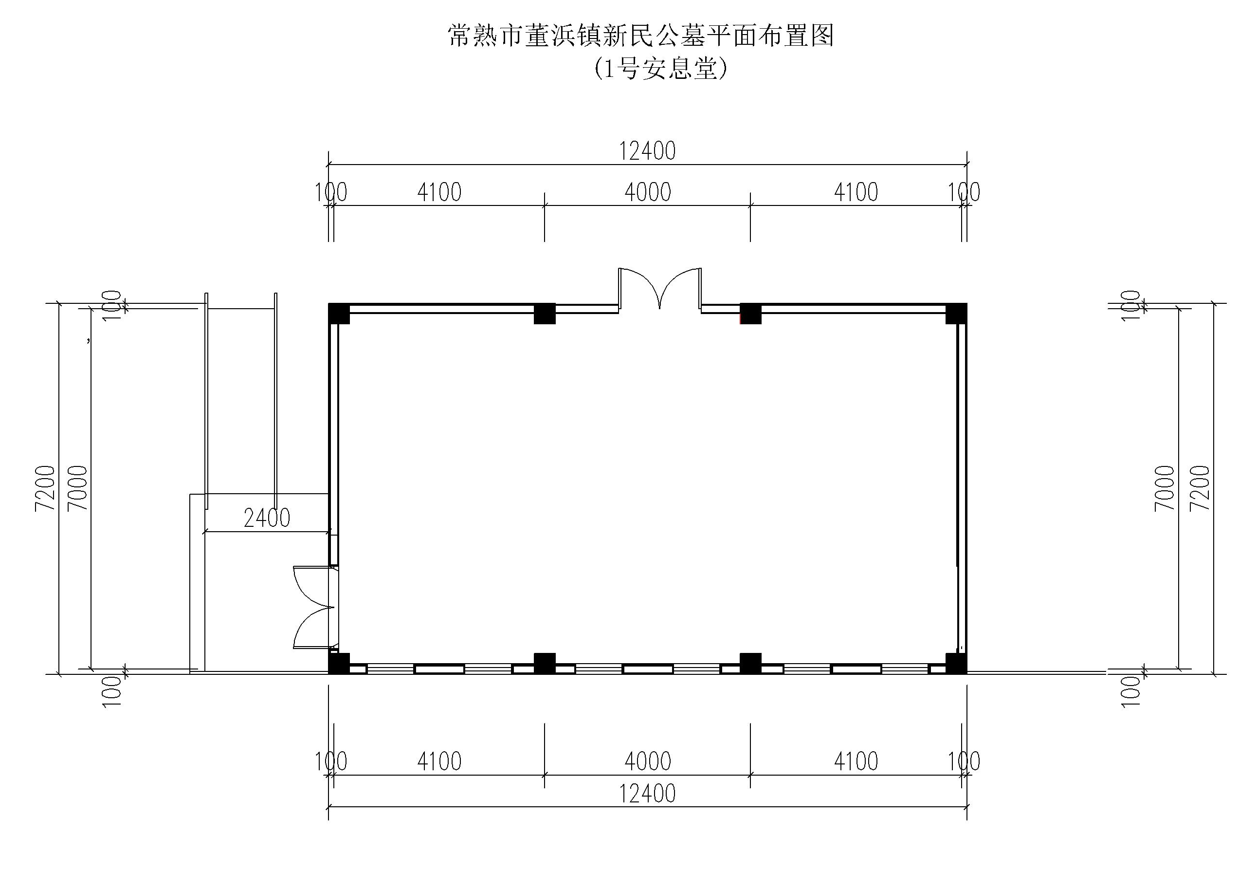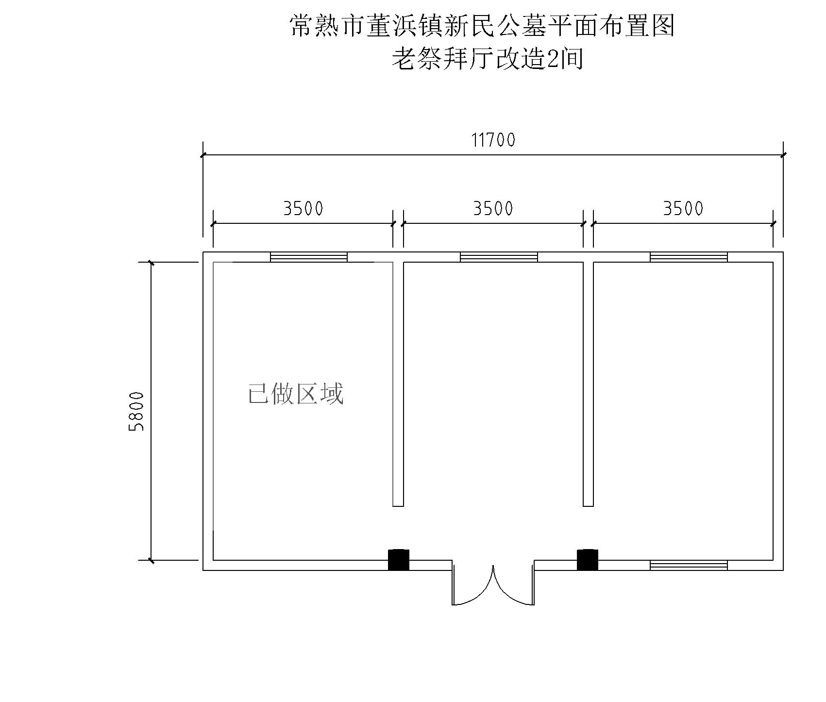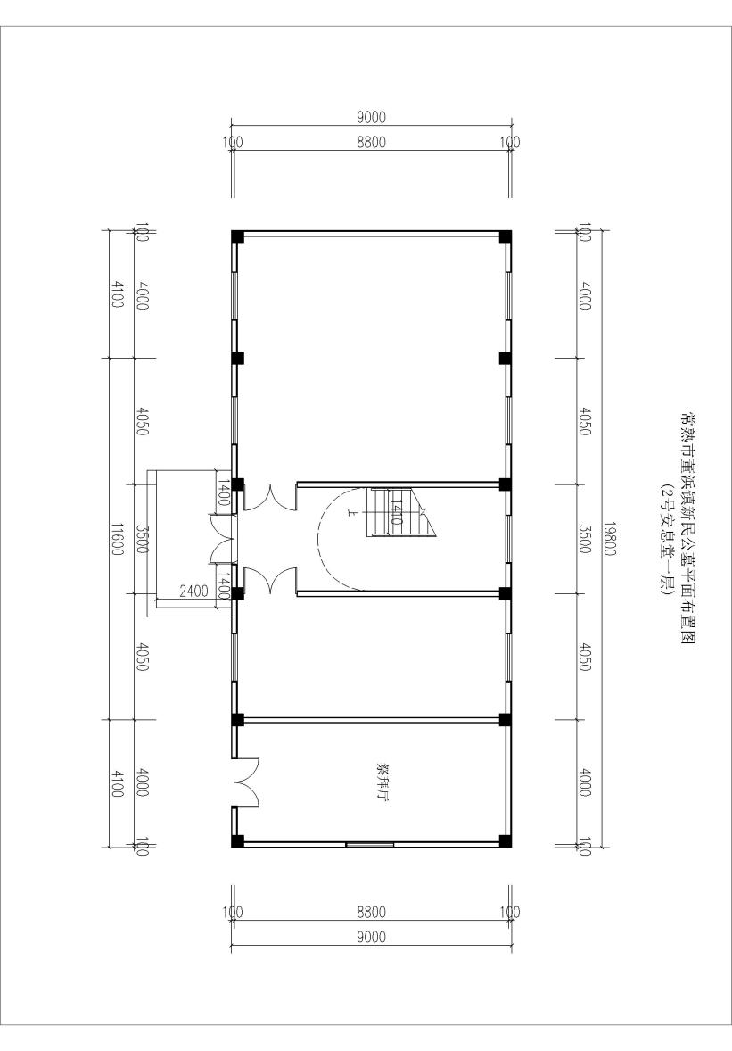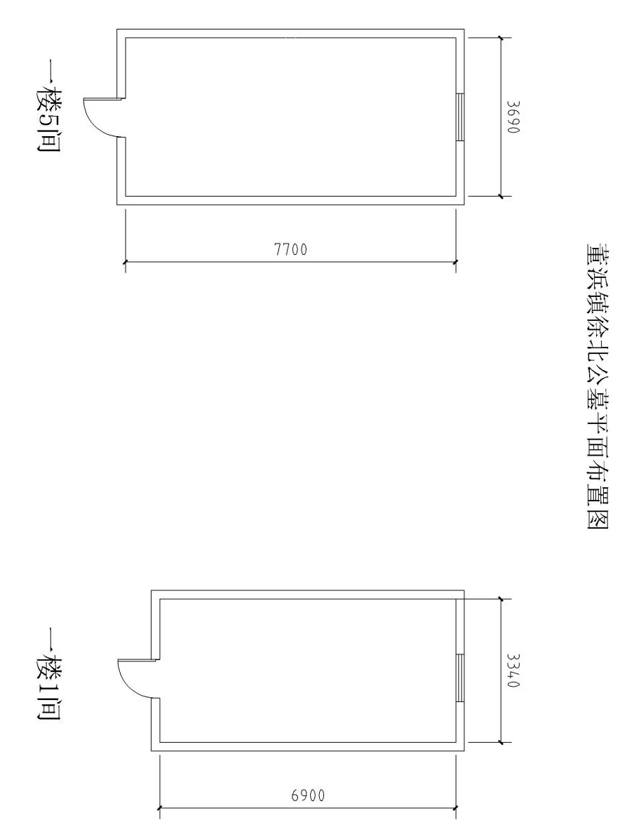

三、技术性能参数要求：
1、单、双、三穴位存放架
1.1 存放架规格：单穴位存放架外包尺寸（mm）：长372.5*深362*高300mm；双穴位存放架外包尺寸（mm）：长745*深362*高300mm；三穴位存放架外包尺寸（mm）：长1117.5*深362*高300mm。
1.2 组合式拼装结构，用材采用GB/T 7911-2013热固性树脂浸渍纸高压装饰层积板（复合材料），具有防水防潮、抗耐磨、防冲击、环保等特点，并有防火、阻燃，符合公安部GB50222-95建标（1995）181号强制性室内装饰、设计规范要求。箱体制作工艺标准GB/T3324-2017《木家具通用技术条件》。箱体组合后，稳定性、耐重载性强，耐冷热循环，耐干热、无裂缝开裂、起皱、鼓泡现象。
1.3 单个箱体垂直承重≥100kg，24h无任何变化，不变形（正常使用寿命不低于50年）。
1.4 柜（架）体垂直承重≥1000kg，24h无变形，倾斜移位，无任何变化。
1.5 箱体板材（顶盖板、承重板、左、右板）顶盖板：热固性树脂浸渍纸高压装饰层积板（复合材料），厚度≥12mm，浅灰色，符合公安部、建设部强制规定的用材防火规范GB50222-95，固定专用件牢固。
1.6 箱体板材（后盖板）：热固性树脂浸渍纸高压装饰层积板（复合材料），厚度≥3mm，浅灰色，符合公安部、建设部强制规定的用材防火规范GB50222-95，开槽插入式。
1.7箱体板材（门板）：热固性树脂浸渍纸高压装饰层积板（复合材料），厚度≥12mm，金黄色，符合公安部、建设部强制规定的用材防火规范GB50222-95。
1.8 单体紧固：专用工字型钢塑结构件组合，确保箱体牢固不倾斜。
1.9 箱体整排、侧面封板：热固性树脂浸渍纸高压装饰层积板（复合材料），厚度≥10mm，棕色仿古虎皮纹，符合公安部、建设部强制规定的用材防火规范GB50222-95。
1.10 门板及饰品
1.10.1 ABS烫金角花（三叶花形、二脚固定）；
1.10.2镜框（ABS、130*90mm、内椭圆形、上有四角祥云凸出花形衬托，后三脚固定，并有3mm插入处，金色）；
1.10.3名字框（ABS、90*30长方形、凹凸内线纹，上有四角凸出角线衬托，三脚固定并有2mm插入处，金色）；
1.10.4花瓶（ABS，70*Φ40mm半圆，上半圆Φ40mm下半圆Φ28mm，壁厚≥3.5mm，金色，后面三脚固定并有2个螺丝紧固）；
1.10.5编号牌（ABS，金底黑字）；
1.10.6 万能锁，不锈钢材质，Φ18加长，锁芯长为32，并配有ABS后托垫；
1.10.7底脚座：不锈钢材质，高60*宽30，壁厚≥1.0mm，整排箱体与地坪牢固；
1.10.8顶檐：PPS阻燃金色线条，高54*30mm；
1.10.9侧板装饰线条：PPS阻燃金色线条，宽54*15mm。
1.11 门板与箱体铰合：下翻式，不锈钢合页，带有隐藏式缓冲装置。
1.12 拉手：不锈钢，蘑菇形，Φ20，白色，螺丝固定。
1.13 折叠拉杆：硬质金属，长185*10*1.5mm，拉直角度为170度，古铜色。
2、登高平台梯
2.1 总高2150mm*长度1100mm*宽度600mm，平台有效高度1500mm，踏步550*200mm。
2.2 架体采用40*20*1.5mm优质方管，其他为φ25*1.5mm无缝圆管及φ20*1.5mm无缝圆管，平台面及踏步板采用2mm花纹板，四轮采用万向聚胺脂（4轮的尺寸为4寸，其中2轮固定，2轮万向）。
2.3 表面采用酸洗、磷化、喷塑处理，确保其具有防锈的功能；在结构上采用重力防滑设计，受力时梯子立即启动自动固定功能；平台区装有防护栏安全装置；平台承载负荷重量≥300kg。
3、燃放箱
3.1 总高2850mm*长度800mm*宽度800mm。
3.2 顶盖采用不锈钢板，厚度≥1.5mm，架子采用不锈钢50*50*1.2mm，安全防护网采用不锈钢网2*2mm，下体四周采用不锈钢板，厚度≥1.2mm双层保护，地脚铁件固定住地面。
4、祭拜厅
4.1 至少包含以下内容：
1、钢结构高清喷绘布背景架（尺寸3600mm*3000mm）一块；2、不锈钢围栏长3000mm*宽1800mm*高900mm一套；3、花台长2800mm*宽1700mm（一套 ）；4、平台干花及饰品；5、两侧背景墙250mmPVC字（60个）；6、墙面宣传牌1200mm*400mm（2块）；7、长桌子（长1500mm*500mm*800mm（一只）；8、橱柜（2门）长800mm*800mm*800mm（一只）；9、音响设备（一套）；10、祭拜垫（2只）；11、塑料花盆景（2只）。
注：上述技术标准如作废或有替代标准，则以现行的最新标准为准。
四、样品要求：
1、投标人在投标截止时间前需提供招标“第四章 项目需求”中“二、货物清单”中的双穴位存放架【单层外径尺寸：宽745mm*深362mm*高300mm（不含装饰线条、顶檐、底座）】及箱体外壳主要板材材料小样1块，供评标委员会评标用，评标结束后，样品由投标人自行取回。
2、样品的标识：所有样品均应贴上标签，写明项目名称、投标人名称等相关信息，如有不符采购代理机构有权拒收。
3、样品提供时间：2024年5月10日12：00～13：00（北京时间）。
4、样品提供截止时间：2024年5月10日13：00（北京时间）。
5、样品交付地点：常熟市香山北路9号公共资源交易中心样品间（1）（位于政务服务中心大楼外场西侧道路边）。
6、样品接收联系人：孙燕，联系电话：15995950600或0512-52810812。
7、样品尺寸与招标“货物清单”相关要求允许有偏离（允许偏离尺寸在0-5mm之间，超出5mm范围的，评委酌情扣分），但材质及工艺要求不得偏离。
8、如投标样品与投标文件承诺有差异，供货时以投标文件承诺为准。
注：（1）样品送达时请务必先与采购代理机构联系，应按采购代理机构要求将样品摆放至指定位置；如因擅自或随意堆置样品造成的评标风险或其他风险将由投标人自行承担。
（2）投标人应按上述要求提供有关样品供评标委员会评标用，评标结束后，中标人样品立刻封样送至采购人指定地点保存，未中标人样品立刻各自自行取回。

五、投标报价要求：
1、投标总价包括：货物及附件费、包装运输费、安装费、质量保证费、检测费、中标服务费、货物本身已支付或将支付的各种税费以及其他交付用户使用前所产生的所有费用。
2、投标人应根据现场踏勘情况按照采购数量进行合理布置，存放架底脚座、顶檐、整排侧板装饰数量由投标人根据各自平面布置自行核算，价格含在穴位存放架报价中。一旦中标数量不予调整，漏报少报的风险由投标人承担。
3、实际供货时，单穴位、双穴位、三穴位数量可能会作相应调整，最终结算时，按中标单价*实际安装数量结算；结算价超出合同金额10%以内，另行签订补充协议；结算价超出合同金额10%以上，超出部分另行组织招标。

六、货物初验及检测：
1、货物初验
1.1 在签订采购合同前，采购人有权要求中标人提供有关样品供用户进行初验（初验内容包括款式、工艺质量等），初验合格并封样后，中标人可批量生产供货。
1.2 如果用户初验不合格的，包括发现货物有明显的或潜在的缺陷、使用不符合招标文件要求及投标文件承诺的材料等，采购人有权报请当地质检部门对样品进行检验。根据检验结果，相关风险及责任由中标人承担。
2、货物检测
2.1 所有货物运至采购人指定地点后，采购人将随机抽样送至当地质检部门进行检测，检测包括复合材料板材厚度等，相关检测费用由中标人承担（包括破坏性检测方式导致的货物破损）。
2.2 如果上述随机抽取的样品检测不合格的，采购人将视为所有货物验收不合格而退回所有货物，由此产生的经济损失由中标人承担。
2.3 由于货物随机抽检所导致的不足部分由供应商免费补足。

七、质量保证和售后服务要求：
1、所有货物免费质量保证期≥5年，自验收合格之日起计算。
2、在免费质量保证期内，因货物制造原因出现的任何质量问题，中标人应负责更换或维修，由此产生的一切费用由中标人承担。
3、接到用户报修通知，中标人维修人员可在3小时内响应并提供上门维修服务。

八、安装人员要求：
1、承担本项目安装人员（包括项目负责人、安装人员）至少10人。

九、其他要求：
1、供货时，中标人应向采购人提供货物主要原材料原厂正品渠道进货证明材料，并进行核查。如中标人未能按照要求提供相应材料，采购人有权向中标人主张违约责任。
2、评标结束后3日历天内得分最高供应商必须提供评分标准中相关证明材料原件给采购人和招标代理公司复核，如果无法提供原件复核或发现弄虚作假的则由供应商承担相应法律责任。

十、不可实质性变动要求：
1.本项目招标文件“第四章 项目需求”中，标“★”项为实质性要求，必须满足，如有不满足的，将按无效投标处理。

第五章 评标方法与评标标准
一、评标办法：
1、评标办法采用综合评分法。评标结果按评审后得分由高到低顺序排列。得分相同的，按投标报价由低到高顺序排列。得分且投标报价相同的并列，则由评标委员会组织抽签确定中标人。投标文件满足招标文件全部实质性要求，且按照评审因素的量化指标评审得分最高的投标人为排名第一的中标候选人。
二、评分标准：
1、投标报价30分
满足招标文件要求且投标价格最低的投标报价为评标基准价，其价格分为30分；其他投标人的价格分按下列公式计算：投标报价得分＝（评标基准价/投标报价）×30分。
因落实政府采购政策进行价格调整的，以调整后的价格计算评标基准价和投标报价。
投标人的投标报价明显低于其他通过符合性审查投标人的报价，有可能影响服务质量或者不能诚信履约的，评标委员会可要求其在开评标现场合理的时间内提供书面说明，必要时提交相关证明材料；投标人不能证明其投标报价合理性的，评标委员会可将其作为无效投标处理。
2、技术部分39分
序号 | 评审因素 | 权值 | 评分标准
1 | 技术性能参数响应性 | 13分 | 货物的技术性能参数全部满足招标文件要求的得基本分13分；有负偏离的每条扣0.5分，扣完为止。
1 | 技术参数要求 | 4分 | 产品材质表面理化性能要求。检验检测依据GB/T 3324-2017《木家具通用技术条件》，所检项目符合GB/T 3324-2017标准中规定的要求：耐冷热循环评价合格得2分，耐干热评价合格得2分。本项最高得4分。投标文件中须提供2023年至今由投标人委托第三方专业检测机构出具的检验（检测）报告扫描件，需注明产品材质，报告注明的产品材质与技术参数一致，未提供不得分；并且需提供查询国家认监委网站查询截图（截图所含检测机构名称、报告编号、上报机构名称须与检测报告一致）。
1 | 技术参数要求 | 6分 | 单个箱体垂直承重性能：1、单个箱体垂直承重100kg（不含100kg）-250kg（不含250kg），24h-48h的情况下箱体不变形，无变化的得1分；2、单个箱体垂直承重251kg-350kg（不含350kg），49h-72h的情况下箱体不变形，无变化的得2分；3、单个箱体垂直承重351kg-450kg，73h-96h的情况下箱体不变形，无变化的得3分。柜（架）体垂直承重性能：1、柜（架）体垂直承重1000kg（不含1000kg）-2500kg（不含2500kg），24h-48h的情况下架体不会垮塌、无变形，无倾斜移等任何变化的得1分；2、柜（架）体垂直承重2501kg-3500kg（不含3500kg），49h-72h的情况下架体不会垮塌、无变形，无倾斜移等任何变化的得2分；3、柜（架）体垂直承重3501kg以上（含），73h-96h的情况下架体不会垮塌、无变形，无倾斜移等任何变化的得3分。注：本项最高得6分；投标文件中需提供2023年至今由投标人委托第三方专业检测机构出具的承载性能检验（检测）报告扫描件，需注明产品材质，报告注明的产品材质与技术参数一致，未提供不得分；并且需提供查询国家认监委网站查询截图（截图所含检测机构名称、报告编号、上报机构名称须与检测报告一致）。
1 | 技术参数要求 | 6分 | “热固性树脂浸渍纸高压装饰层积板（复合材料）”耐沸水、耐干热、耐湿热、耐香烟灼烧。四项性能全部符合GB/T 7911-2013标准的得6分，有一项不满足扣1.5分，扣完为止。投标文件中须提供2023年至今由投标人委托第三方专业检测机构出具的检验（检测）报告扫描件，需注明产品材质，报告注明的产品材质与技术参数一致，未提供不得分；并且需提供查询国家认监委网站查询截图（截图所含检测机构名称、报告编号、上报机构名称须与检测报告一致）。
2 | 穴位存放架外观、内在设计方案 | 3分 | 根据投标人对穴位存放架外观、内在设计方案情况进行综合评定，方案从产品结构设计、款式及工程项目空间合理利用等方面设计详细完善、科学合理的得3分；方案设计完善、合理的的得2分；方案有所欠缺的得1分。存放架设计由生产厂家根据招标文件要求自行设计。投标文件中需提供存放架平面布置图及设计效果图，未提供的不得分。
3 | 实物样品质量 | 7分 | 根据投标人所送样品进行综合评审，投标人提供的样品样式和尺寸允许有微小偏差，评审内容如下：  （1）投标实样的材料质量、厚度（包含板材、型材、五金配件等）；  （2）投标实样的工艺水平（制作工艺、封边处理等）；  （3）投标实样的外观设计；  （4）结构、使用功能合理性。  整体实样的质量过硬、设计合理、工艺精细的得7分；样品能满足采购需求的得5分；样品明显存在不足的得3分。  注：未提供样品的本项不得分，提供样品不全的根据提供样品数量酌情扣分。
3、商务部分31分
序号 | 评审因素 | 权值 | 评分标准
1 | 生产供货及  安装计划措施 | 3分 | 根据投标人生产供货、安装进度计划、保证措施，安装人员配备等情况进行综合评定，计划措施齐全合理的得3分，一般的得2分；明显不足的得1分；未作说明的不得分。
2 | 免费质保时间 | 2分 | 投标货物免费质量保证期满足招标文件要求的得基本分1分；超出招标要求的，每超半年加0.5分，最多加1分。低于招标要求或未作说明的本项不得分。
3 | 售后服务机构及服务承诺 | 6分 | 根据售后服务机构的地点、服务响应时间及服务承诺等情况进行综合评定，服务便捷、响应及时、承诺到位的得6分；能满足项目需求的得4分；有所欠缺的得2分。未作说明的不得分。  注：投标文件中需提供售后服务机构场地产权证明，如租用场地须提供场地租赁合同；提供售后服务机构值班固定电话；提供售后服务场地到达项目所在地所需时间的百度地图截图；提供售后服务必需的维护设备说明及照片；提供维修人员身份证明；提供公司车辆人员信息及车辆行驶证扫描件。
4 | 售后服务评价 | 4分 | 售后服务满意度调查证明扫描件（格式不限，加盖采购人公章）。每提供一个满意得1分，一个良好得0.5分，其他不得分，本项最高得4分。投标文件中需提供售后服务满意度调查证明扫描件，未提供的不得分。
5 | 商务条件响应性 | 2分 | 投标人对招标文件中合同条款等商务条件完全响应的得2分；有负偏离的每条扣0.1分，扣完为止。
6 | 业绩情况 | 8分 | 根据投标人2021年（以签订合同时间为准）至今实施的同类材质项目业绩情况进行评定，每提供一个得1分，本项最高得8分。未提供业绩证明材料的不得分。投标文件中须提供供货发票扫描件及合同证明材料（包括合同首页、标的金额所在页、签字盖章页，合同需体现采购清单以及材质），提供不全或未提供的不得分。
7 | 综合实力 | 6分 | （1）投标人具有有效期内质量管理体系、环境管理体系、职业健康安全管理体系认证的有一个得2分，最高6分。  注：投标文件中需提供相关证书的原件扫描件，否则不得分。本项最高得6分。
三、政府采购政策：
（一）落实政府采购政策需满足的资格要求：
（1）本项目专门面向中小企业采购，所属行业为制造业。
（2）在政府采购活动中，供应商提供的货物或者服务符合下列情形的，享受中小企业扶持政策：在货物采购项目中，货物由中小企业制造，即货物由中小企业生产且使用该中小企业商号或者注册商标。在服务采购项目中，服务由中小企业承接，即提供服务的人员为中小企业依照《中华人民共和国劳动合同法》订立劳动合同的从业人员。
在货物采购项目中，供应商提供的货物既有中小企业制造货物，也有大型企业制造货物的，不享受中小企业扶持政策。以联合体形式参加政府采购活动，联合体各方均为小微企业的，联合体视同小微企业。
- 在投标文件中须提供《中小企业声明函》。
（4）对残疾人福利性单位、监狱企业视同小型、微型企业，残疾人福利性单位需提供《残疾人福利性单位声明函》；监狱企业需提供由省级以上监狱管理局、戒毒管理局（含新疆生产建设兵团）出具的属于监狱企业的证明文件。
（5）中标、成交供应商为中小企业或残疾人福利性单位的，应当随中标、成交结果同时公告其《中小企业声明函》或《残疾人福利性单位声明函》，接受社会监督。若供应商提供的上述声明函为虚假声明则视同提供虚假材料，按“政府采购法”相关规定处理并报请政府监管部门给予行政处罚。
（二）节能产品和环境标志产品
节能产品和环境标志产品实施品目清单管理，以“中国政府采购网”（http://www.ccgp.gov.cn/）公告的时间、内容为准。若本次采购的产品属于品目清单范围的，将依据国家确定的认证机构出具的、处于有效期之内的节能产品、环境标志产品认证证书，对获得证书的产品实施政府优先采购或强制采购。供应商须在响应文件中提供强制采购产品具有国家确定的认证机构出具的、处于有效期之内的认证证书扫描件。强制采购产品认证证书扫描件未提供或提供不全的将视为未实质性响应采购要求。
四、信用记录：
根据政府采购法及相关法规，我们将依法对投标人进行信用查询，凡经评标委员会确认不符合政府采购相关法律法规规定的，将拒绝其参与政府采购活动。
1、查询截止时点：投标文件递交截止时间。
2、查询渠道：中国政府采购网 (http://www.ccgp.gov.cn/search/cr/）、信用中国 （ https://www.creditchina.gov.cn/ ） 、 信 用 江 苏 （http://credit.jiangsu.gov.cn/）、信用中国（江苏苏州）（https://credit.suzhou.gov.cn/）等渠道查询相关主体信用记录，并采取必要方式做好信用信息报告等查询记录留存，信用信息报告等查询记录应当与其他采购文件一并保存。
3、查询证据留存方式：
对存在失信信息的投标人，评标委员会应填写《苏州市级政府采购供应商失信信息确认函》，由失信投标人应签名确认。同时，采购代理机构工作人员应根据评标委员会确认的失信信息，登陆到来源网站页面进行复核并打印，作为证据留存。
4、信用记录使用规则：
评标委员会在对投标人进行资格性审查时，应根据查询结果对投标人的不良信用记录逐项甄别确认。

第六章 投标文件格式

投 标 文 件

项 目 名 称：常熟市董浜镇新民公墓、徐北公墓骨灰存放架穴位
项 目 编 号：JSZC-320581-SZZM-G2024-0002
投标人名称 ：（加盖CA电子公章）
日 期 ：2024年 月 日

投标文件目录

一、基本目录
1、开标一览表（格式见附件1）
2、报价明细表（格式见附件2）
二、资格审查内容
1、满足《中华人民共和国政府采购法》第二十二条规定，并提供下列材料：
1.1 法人或者其他组织的营业执照（扫描件）；
1.2 具备履行合同所必需的设备和专业技术能力的书面声明（格式见附件5）
1.3 参加政府采购活动前 3 年内在经营活动中没有重大违法记录的书面声明（格式见附件6）
2、法人授权书（格式见附件7）
3、中小企业声明函（格式见附件9）或残疾人福利性单位声明函（格式见附件10）或省级以上监狱管理局、戒毒管理局（含新疆生产建设兵团）出具的属于监狱企业的证明文件。
三、符合性审查内容
1、投标函（格式见附件8）
2、实质性要求响应及偏离表（格式见附件11）
四、综合评审文件
1、技术要求响应及偏离表（格式见附件3）
2、商务要求响应及偏离表（格式见附件4）
3、方案设计及产品性能说明（格式见附件12）
4、生产供货及安装计划措施（格式见附件13）
5、质量保证及售后服务承诺（格式见附件14）
7、业绩一览表（格式见附件15）
备注：针对“二、资格审查内容”和“三、符合性审查内容”，投标人必须在投标文件中提供相关材料，若有缺失或无效的，将导致其投标无效。

附件1 开标一览表

投标人全称（加盖CA电子签章）：
项目名称：
项目编号：
投标总报价
小写： （人民币：元）

日期： 年 月

附件2 报价明细表
编号 | 货物名称 | 规格型号 | 单位 | 数量 | 单价（元） | 分类总价（元） | 备注
1
2
3
……
合计总价（元） |  | ¥
注：1、投标人应根据本项目货物的分项价格情况填写上述表格。
2、所有价格用人民币表示。
3、表中“合计总价”应与“开标一览表”表中“投标总价”相一致。
4、合计总价请保留小数点后两位。

附件3 技术要求响应及偏离表
序号 | 招标货物  配置及技术性能参数要求 | 投标货物  配置及技术性能参数 | 有无偏离 | 偏离内容及原因
1
……
注：1、投标人应根据本项目“第四章 项目需求”中的“三、技术性能参数要求”对照所投报货物的技术性能参数进行逐项评议。
2、若无偏离，在“有无偏离”栏中填写“无”；若有偏离在“有无偏离”栏中填写“有”并在“偏离内容及原因”栏中作出说明。
3、表格不够可另接。

附件4 商务要求响应及偏离表
合同条款号 | 有无偏离 | 偏离内容及原因
第一条 定义
第二条 组成本合同的文件
第三条 合同货物、总价
★第四条 款项支付
第五条 权利保证
第六条 质量保证
第七条 包装要求
第八条 交货
第九条 到货验收
第十条 伴随服务
第十一条 最终验收
第十二条 售后服务
第十三条 违约责任
第十四条 不可抗力
第十五条 合同的变更、中止
第十六条 合同的终止、转让
第十七条 履约保证金
第十八条 争议解决方式
第十九条 通知与送达
第二十条 合同生效及其他
注：1、投标人应据实、详细填写上述表格，因表述含糊导致的评标风险将由投标人承担。
2、若无偏离，在“有无偏离”栏中填写“无”；若有偏离在“有无偏离”栏中填写“有”并在“偏离内容及原因”栏中作出说明。

附件5 具备履行合同所必需的设备和专业技术能力的书面声明
我单位郑重声明：我单位具备履行本项采购合同所必需的设备和专业技术能力，为履行本项采购合同我公司具备如下主要设备和主要专业技术能力：
主要设备有： 。
主要专业技术能力有： 。

附件6 参加政府采购活动前 3 年内在经营活动中没有重大违法记录的书面声明

声 明
我单位郑重声明：参加本次政府采购活动前 3 年内，我单位在经营活动中没有因违法经营受到刑事处罚或者责令停产停业、吊销许可证或者执照、较大数额罚款等行政处罚。

附件7 法人授权书
本授权书声明：____________（投标人名称）授权________________（被授权人的姓名）为我方就JSZC-320581-SZZM-G2024-0002号项目采购活动的合法代理人，以本单位名义全权处理一切与该项目采购有关的事务。
本授权书于__2024__年____月____日起生效，特此声明。

被授权人身份证号码：
被授权人联系电话：（手机）
授权单位名称：（加盖CA电子公章）
单位地址：
日期：

附件8 投标函
致：苏州正源项目管理有限公司
根据贵方的JSZC-320581-SZZM-G2024-0002号招标文件，正式授权下述签字人______（姓名）代表我方______________（投标人的名称），全权处理本次项目投标的有关事宜。
据此函，__________签字人兹宣布同意如下：
1、按招标文件规定的各项要求，向买方提供所需货物（包含与货物相关的服务）。
2、我们完全理解贵方不一定将合同授予最低报价的投标人。
3、我们已详细审核全部招标文件及其有效补充文件，我们知道必须放弃提出含糊不清或误解问题的权利。
4、我们同意从规定的开标日期起遵循本投标文件，并在规定的投标有效期期满之前均具有约束力。
5、同意向贵方提供贵方可能另外要求的与投标有关的任何证据或资料，并保证我方已提供和将要提供的文件是真实的、准确的。
6、一旦我方中标，我方将根据招标文件的规定，严格履行合同的责任和义务，并保证在招标文件规定的时间完成项目，交付买方验收、使用。
7、与本投标有关的正式通讯地址为：
地 址：
邮 编：
电 话：
传 真：
投标人开户行：
账 号：
日 期：________年____月____日

附件9 中小企业声明函
本公司郑重声明，根据《政府采购促进中小企业发展管理办法》（财库[2020]46号）的规定，本公司参加 常熟市董浜镇人民政府的 常熟市董浜镇新民公墓、徐北公墓骨灰存放架穴位 采购活动，提供的货物全部由符合政策要求的中小企业制造。相关企业的具体情况如下：
1、（ ），属于 制造业 行业；制造商为（企业名称），从业人员 人，营业收入为 万元，资产总额为 万元，属于（中型企业、小型企业、微型企业）；
2、（ ），属于 制造业 行业；制造商为（企业名称），从业人员 人，营业收入为 万元，资产总额为 万元，属于（中型企业、小型企业、微型企业）；
3、（标的名称），属于 制造业 行业；制造商为（企业名称），从业人员 人，营业收入为 万元，资产总额为 万元，属于（中型企业、小型企业、微型企业）；
……
投标人名称（加盖CA电子公章）：
日 期：
注：（1）从业人员、营业收入、资产总额填报上一年度数据，无上一年度数据的新成立企业可不填报。
（2）本项目所属行业为：制造业。
（3）上述“中小企业声明函”格式原则上不得改动，因擅自改动引起的评审风险由投标人自行承担。如投标人提供其它小微企业制造的货物时，不需要相关制造商另外提供声明函。
（4）货物类采购项目应当对“主要采购标的”（详见 “货物清单”内容）的制造商进行声明。涉及多个主要采购标的且由不同制造商制造的，应当逐一填报每个不同制造商的相关信息；若为同一制造商制造的无需重复填报。
（5）如未对上述声明函内（中型企业、小型企业、微型企业）进行勾选或明确，引起的评审风险由投标人自行承担。

附件10 残疾人福利性单位声明函
本单位郑重声明，根据《财政部 民政部 中国残疾人联合会关于促进残疾人就业政府采购政策的通知》（财库〔2017〕 141号）的规定，本单位为符合条件的残疾人福利性单位，且本单位参加______单位的采购文件编号为______的 项目（分包号：**）采购活动提供本单位制造的货物，或者提供其他残疾人福利性单位制造的货物（不包括使用非残疾人福利性单位注册商标的货物）。
本单位对上述声明的真实性负责。如有虚假，将依法承担相应责任。

（备注：1、供应商如不提供此声明函，价格将不做相应扣除。2、中标供应商为残疾人福利单位的，此声明函将随中标结果同时公告，接受社会监督）

供应商全称（加盖CA电子公章）：
日 期：

附件11 实质性要求响应及偏离表
序号 | 技术要求和商务要求中的实质性要求 | 投标响应情况 | 超出、符合或偏离
1 | （1）合同签订后，中标人供货完成并经采购人验收合格后，采购人在2024年向中标人支付合同总价的40%；  （2）项目验收合格并货物无重大质量问题，采购人在2025年向中标人支付审计价的40%；  （3）采购人在2026年向中标人付清审计价余款。  注：①投标人不满足上述付款方式的，将按无效投标处理。  ②在签订合同时，中标人明确表示无需预付款或者主动要求降低预付款比例的，由双方在在合同中约定。  ③付款方式包括但不限于数字人民币、现金、支票、汇票等。  ④以上每次付款前，中标人均应提供符合采购人要求的同等金额的合法有效发票。否则，采购人有权顺延付款时间，且不承担任何违约及/或赔偿责任。
附件11-1 证明材料1，证明材料2，……（如需）
备注：
1、投标人必须对技术要求和商务要求中的实质性要求逐条做出明确响应，否则作无效投标处理。
2、如果招标文件要求提供证明材料，投标人必须将证明材料列于该表之下。
3、投标人未对实质性要求逐条作出明确响应的，或未按招标文件要求提供证明材料的，该项目作无效投标处理。

附件12 方案设计及产品性能说明
主要内容应包括但不限于以下方面：
1、依据GB/T 3324-2017《木家具通用技术条件》，所检项目符合GB/T 3324-2017标准中规定的要求：耐冷热循环评价合格，耐干热评价合格的检验（检测）报告说明。
2、“热固性树脂浸渍纸高压装饰层积板（复合材料）”货物成品承载性能的检验（检测）报告说明。
3、“热固性树脂浸渍纸高压装饰层积板（复合材料）”耐沸水、耐干热、耐湿热、耐香烟灼烧的相关检验（检测）报告说明。
4、穴位存放架外观、内在设计方案说明。

附件13 生产供货及安装计划措施
主要内容应包括但不限于以下方面：
1、生产供货计划及保证措施。
2、安装计划及安装人员等配备情况。
3、项目验收标准及方案。

附件14 质量保证及售后服务承诺
主要内容应包括但不限于以下方面：
1、免费质量保证期说明。
2、售后服务机构情况说明（包括地点、人员数量、联系方式等）。
3、售后服务评价。
4、其他优惠条件（如果有的话）。

附件15 业绩一览表
序号 | 项目名称 | 合同金额 | 实施日期 | 联系人及联系电话 | 备注
1
2
3
4
5
…
注：1、上述业绩应为投标人2021年1月1日至今（以合同签订日期为准）实施的相同材质项目业绩。
2、投标人需提供上述一览表中业绩的合同（包括合同首页、标的金额所在页、签字盖章页，合同需体现采购清单以及材质）扫描件和货物发票扫描件。
3、如有需要说明的事项，请在备注中列明

质疑函范本
一、质疑供应商基本信息
质疑供应商：
地址： 邮编：
联系人： 联系电话：
授权代表：
联系电话：
地址： 邮编：
二、质疑项目基本情况
质疑项目的名称：
质疑项目的编号： 包号：
采购人名称：
采购文件获取日期：
三、质疑事项具体内容
质疑事项1：
事实依据：

法律依据：

质疑事项2
……
四、与质疑事项相关的质疑请求
请求：
签字（签章）： 公章：
日期：
质疑函制作说明：
1.供应商提出质疑时，应提交质疑函和必要的证明材料（线上获取采购文件后的《投标供应商确认函》、质疑供应商的营业执照复印件等）。
2.质疑供应商若委托代理人进行质疑的，质疑函应按要求列明“授权代表”的有关内容，并在附件中提交由质疑供应商签署的授权委托书。授权委托书应载明代理人的姓名或者名称、代理事项、具体权限、期限和相关事项。
3.质疑供应商若对项目的某一分包进行质疑，质疑函中应列明具体分包号。
4.质疑函的质疑事项应具体、明确，并有必要的事实依据和法律依据。
5.质疑函的质疑请求应与质疑事项相关。
6.质疑供应商为自然人的，质疑函应由本人签字；质疑供应商为法人或者其他组织的，质疑函应由法定代表人、主要负责人，或者其授权代表签字或者盖章，并加盖公章。

